课题  名称 | 第8章 Servlet高级 | 计划学时 | 8课时
内容  分析 | Filter和Listener是Servlet规范中的两个高级特性，不同于Servlet，它们不用于处理客户端请求。Filter用于对request、response对象进行修改，Listener用于对context、session、request事件进行监听，善用Servlet规范中的这两个高级特性能够轻松地解决一些特殊问题。接下来，本章将针对Filter和Listener进行详细的讲解。
学习目标及基本要求 | - 了解什么是Filter  - 能够使用Filter实现用户自动登录  - 能够使用Filter实现统一全站编码  - 熟悉八种监听器  - 掌握使用监听器监听域对象的生命周期和属性变更
重点 | - Filter映射  - [任务8-1] 使用Filter实现用户自动登录  - [任务8-2] Filter实现统一全站编码  - Servlet事件监听概述  - [任务8-3]监听域对象的生命周期  - [任务8-4]监听域对象的属性变更
难点 | - Filter映射  - [任务8-1] 使用Filter实现用户自动登录  - [任务8-2] Filter实现统一全站编码
任  务 | 第一课时  （什么是Filter、实现第一个Filter程序）  在实际开发时，通常需要对用户的一些请求信息进行过滤处理，比如购物网站中，只有登录的用户才能进行购买等后续操作，未登录的用户点击购买商品时，会跳转到登录页面。这一功能就是通过过滤器来实现的。  学习目标  1、了解什么是Filter。  2、熟悉Filter的拦截过程和接口中的方法。  3、掌握第一个Filter程序的编写方法。  重点知识  （1）什么是Filter？  Filter的概念和功能  通过图8-1了解Filter在Web应用中的拦截过程  （2）Filter接口中有哪些方法？  javax.servlet.Filter接口  Filter接口中定义的三个方法，如下表所示。  （3）如何编写Filter程序？  按照教材8.1.2小节的步骤，实现第一个Filter程序的编写。  第二课时  （Filter映射、Filter链、FilterConfig接口）  学习目标  1、掌握Filter两种映射方式的使用。  2、掌握Filter链的使用。  3、熟悉FilterConfig接口的使用。  重点知识  （1）Filter映射  Filter中的两种映射方式，具体如下：  1、使用通配符“*”拦截用户的所有请求  Filter的<filter-mapping>元素用于配置过滤器拦截的资源信息，如果想让过滤器拦截所有的请求访问，那么需要使用通配符“*”来实现，具体示例如下。  <filter>  <filter-name>Filter1</filter-name>  <filter-class>cn.itcast.chapter08.filter.MyFilter</filter-class>  </filter>  <filter-mapping>  <filter-name>Filter1</filter-name>  <url-pattern>/*</url-pattern>  </filter-mapping>  2、拦截不同方式的访问请求  <filter-mapping>元素的作用，该元素中的特殊的子元素<dispatcher>的作用和其4个元素值。通过案例，来了解Filter对转发请求的拦截效果（可参考教材8.1.3小节的案例）。  （2）Filter链  什么是Filter链  Filter链的拦截过程，拦截过程图如下：  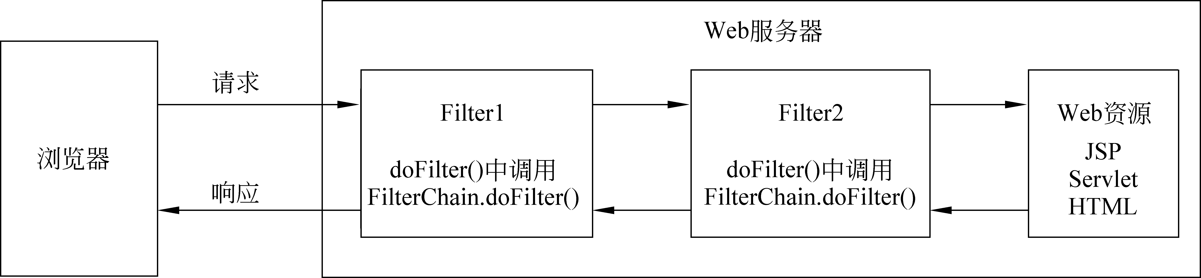  通过一个案例了解Filter链的使用（可参考教材文件8-6和文件8-7）。  - （注意，Filter链中各个Filter的拦截顺序与它们在web.xml文件中<filter-mapping>元素的映射顺序一致。）  （3）FilterConfig接口  FilterConfig接口的作用  该接口中的常用方法（可参见教材表8-2）  通过一个案例来掌握常用方法中getInitParameter(String name)方法的使用（可参考教材文件8-8）。  第三课时  （使用Filter实现用户自动登录）  通过前面的学习，我们已经了解到，使用Cookie可以实现用户自动登录的功能。但是使用Cookie实现用户自动登录后，当客户端访问服务器的Servlet时，所有的Servlet都需要对用户的Cookie信息进行校验，这样势必会导致在Servlet程序中书写大量重复的代码。为了解决这种问题，可以在Filter程序中实现Cookie的校验。本节课中，将讲解如何使用Filter实现用户的自动登录功能。  学习目标  1、掌握使用Filter实现用户自动登录功能的方法。  重点知识  （1）使用Filter实现用户自动登录  第四课时  （使用Filter实现统一全站编码）  在Web开发中，经常会遇到中文乱码问题，按照前面所学的知识，解决乱码的通常做法都是在Servlet程序中设置编码方式，但是，如果多个Servlet程序都需要设置编码方式，势必会书写大量重复的代码。为了解决上面的问题，可以在Filter中对获取到的请求和响应消息进行编码，从而统一全站的编码方式。本节课中，学习如何使用Filter实现统一全站编码。  学习目标  1、掌握使用Filter实现统一全站编码的方法。  重点知识  （1）使用Filter实现统一全站编码  第五课时  （Servlet事件监听概述、监听域对象的生命周期）  学习目标  1、了解监听器组成。  2、熟悉事件监听器的处理过程。  3、了解事件监听器的种类及其作用。  4、掌握监听域对象生命周期的方法。  重点知识  （1）什么是Servlet事件监听器？  监听器的组成  事件监听器的工作过程。  什么是Servlet事件监听器，以及Servlet事件监听器的功能  Servlet规范中的8种监听器名称和作用（可参见教材表8-3  监听器三种分类。  （2）监听域对象的生命周期  第六课时  （监听域对象的属性变更）  学习目标  1、掌握监听域对象属性变更的方法。  重点知识  （1）实现用户登录  第七课时  （上机练习）  上机一：（考察知识点Filter过滤器）  按照教材【任务8-1】中的实现步骤，完成使用Filter实现用户自动登录任务代码的编写。  第八课时  （上机练习）  上机一：（考察知识点Listener监听器）  按照教材【任务8-4】中的实现步骤，完成监听域对象的属性变更任务代码的编写。
  方法声明 | 功能描述
  init(FilterConfig filterConfig) | init()方法用来初始化过滤器，开发人员可以在init()方法中完成与构造方法类似的初始化功能，如果初始化代码中要使用到FilterConfig对象，那么，这些初始化代码就只能在Filter的init()方法中编写，而不能在构造方法中编写
  doFilter(ServletRequest request,Se | vletResponse response,FilterChain chain)  doFilter()方法有多个参数，其中，参数request和response为Web服务器或Filter链中的上一个Filter传递过来的请求和响应对象；参数chain代表当前Filter链的对象，在当前Filter对象中的doFilter()方法内部需要调用FilterChain对象的doFilter()方法，才能把请求交付给Filter链中的下一个Filter或者目标程序去处理
  destroy() | destroy()方法在Web服务器卸载Filter对象之前被调用，该方法用于释放被Filter对象打开的资源，例如关闭数据库和IO流

